Système d’information

Table des matières

1 Le système d'information 2

2 La modélisation d’un système d’information informatisé 3

2.1 Repères historiques 3

2.2 Les 3 pôles de conception du SI 4

2.3 UML 4

2.4 Merise 5

3 Les ERP 5

3.1 Caractéristiques 5

3.2 Périmètre 6

3.3 Les progiciels non intégrés 6

4 Références 6

# Le système d'information

La plupart des applications, (notamment celles de gestion) travaillent avec des données, qu'elles soient fournies par l'appli elle-même ou saisies par l'utilisateur.

Ex : Word et Excel stockent les informations saisies par l'utilisateur sous forme de fichiers isolés. Idem pour un logiciel de dessin.

En revanche, une entreprise manipule beaucoup d'informations qui sont reliées entre elles.

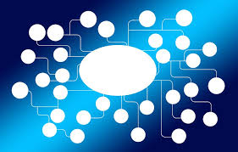

Ex : un salarié est enregistré auprès des RH pour son contrat, du service paye pour sa feuille de paye et la DSN, du service informatique pour son matériel, du service de production dont il dépend…etc. Chaque service a besoin d'informations communes et d'informations spécifiques. On se trouve très vite confronté à la gestion d’un **système d'information (SI)**, plus ou moins complexe, qui doit répondre à plusieurs exigences/besoins :

* La saisie ou la récupération des infos
* Le stockage des infos
* L'échange des infos entre logiciels, bases et lieux géographiques, de façon sécurisée
* L'accès aux infos, via divers canaux (local, réseau, web), à partir de divers terminaux (PC, SP…), et de façon plus ou moins rapide
* La sortie de résultats qui apportent une info supplémentaire directement exploitable (BI)
* La sauvegarde
* …etc.

De façon générale, le système d'information a deux grandes fonctions :

* Recueillir, mémoriser et diffuser les informations
* Assurer le traitement de ces informations

Le concept de SI, n'est donc pas purement informatique. L’outil informatique est cependant particulièrement adapté à sa mise en œuvre, et a donc conduit à distinguer deux niveaux :

* Le SIO (système d'information organisationnel), qui représente la partie visible de l’activité, celle exercée par des humains.
* Le SII (système d'information informatisé), qui représente les logiciels et bases de données utilisés. Il est au service du SIO

La mise en place d’un SII passe donc d’abord par une bonne compréhension du SIO.

# La modélisation d’un système d’information informatisé

Pour concevoir un SII, il faut connaître le métier auquel on s'adresse, et modéliser ses concepts, ses processus, ses données et ses règles de gestion.

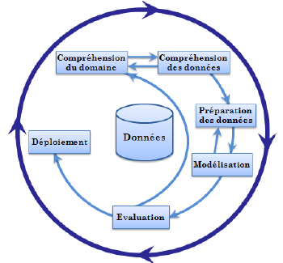

Comme nous allons le voir, la modélisation du SI, et en particulier des données, est une préoccupation qui ne date pas d’hier.

## Repères historiques

Au début des années 1970, commence à se développer le concept de base de données. En particulier, aux Etats-Unis, Codd (70-72) propose le formalisme relationnel, et en France H.Tardieu travaille sur le modèle Entité-relation.

En 1979, un premier ouvrage « Conception d'un système d'information – Construction de la base de données » paraît aux Editions d'Organisation, écrit par H. Tardieu, D. Nanci, D. Pascot. Il expose pour la première fois au « grand public » la conception d'une base de données avec la notion de MCD Entité-Relation, puis MLD et génération de base de données, ainsi que la nécessité d'outils.

La même année, la méthode Merise (sur laquelle l’équipe de H. Tardieu, ainsi que des SSII ont travaillé) voit le jour sous la forme d'un premier fascicule publié par le Ministère de l'Industrie : « Méthode de définition d'un système d'information ».

A partir de 1981, la méthode Merise se diffuse dans les grandes entreprises et les administrations. A partir de 1985 elle est enseignée dans les universités, et des outils apparaissent. A partir de 1990, Merise est devenue une figure imposée dans le cursus de formation de tout informaticien, du moins sur la partie de modélisation, plus particulièrement des données.

NB/ Une méthode comporte 3 axes indispensables :

* Une démarche, ensemble coordonné d'étapes, de phases et de tâches indiquant le chemin à suivre pour conduire un projet, ici la conception d'un SI
* Des raisonnements et des techniques nécessaires à la construction de l'objet projeté, traduits ici par des modélisations
* Des moyens de mise en œuvre, en l'occurrence une organisation de projet et des outils.

La démarche Merise est relativement lourde, et la méthode contribue plus à la partie SIO que SII. C’est pourquoi, à partir de 1995, avec le développement de la POO et l’émergence de démarches plus rapides et agiles, Merise est remise en cause.

## Les 3 pôles de conception du SI

Aujourd'hui trois pôles se distinguent dans la conception de systèmes d'information :

* La conception des bases de données
* La conception du logiciel dans des environnements objets, où UML et les méthodes associées remplissent incontestablement et efficacement leur tâche
* La modélisation des processus métiers, indispensable pour la compréhension du fonctionnement de l'entreprise et pour l'interconnexion des applications

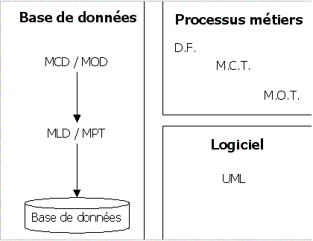

## UMLRésultat de recherche d'images pour "UML"

UML propose un formalisme (et non une méthode) pour modéliser l’architecture d’un SI. Il fournit des diagrammes de structure et de comportement, classables selon 5 types de vues (cas d’utilisation, conceptuel, physique, process et déploiement).

Il reste encore limité pour la modélisation des données, en particulier pour le modèle conceptuel. Même si le diagramme de classes peut être utilisé pour cela, il est avant tout prévu pour représenter une architecture technique en POO, et non pour modéliser la structure d’une base de données.

## Merise

Merise complète UML, car elle reste très efficace pour modéliser les bases de données, au travers de la séquence modèle conceptuel 🡪 modèle logique 🡪 modèle physique. Aujourd’hui, elle est d’ailleurs principalement utilisée pour cela.

Les logiciels spécialisés dans la conception de modèles de données apportent des fonctionnalités plus avancées dans ce domaine que les logiciels de modélisation UML. En particulier pour la génération du modèle logique à partir du modèle conceptuel, et la génération de scripts SQL à partir du modèle logique.

# Les ERP

Un ERP (Enterprise Resource Planning) ou également appelé PGI (Progiciel de Gestion Intégré) est un système d’information qui permet de gérer et suivre au quotidien, l’ensemble des informations et des services opérationnels d’une entreprise.

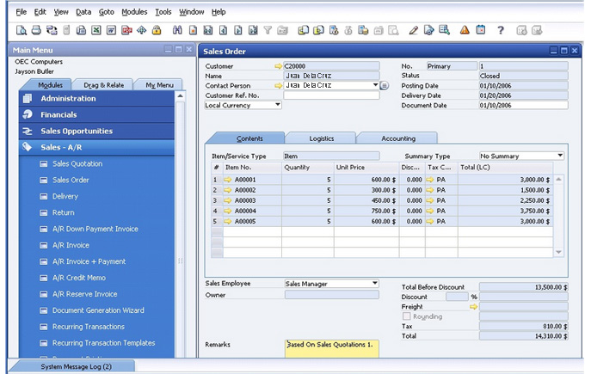

## Caractéristiques

Un ERP répond aux caractéristiques suivantes :

* Il émane d’un éditeur unique
* En cas d’impact d’un module, l’information est mise à jour en temps réel dans l’ensemble des autres modules associés
* C’est un système qui garantit la piste d’audit : il est facile de retrouver et d’analyser l’origine de chaque information
* Il peut couvrir l’ensemble du Système d’Information (SI) de l’entreprise (sauf si l’entreprise ne choisit dans un premier temps d’implémenter que certains modules de l’ERP)
* Il garantit l’unicité des informations qu’il contient, puisqu’il n’a qu’une seule base de données au sens logique.

Autrement dit, un ERP :

* Connecte les fonctions en utilisant des données communes
* Standardise les processus et les données de la compagnie
* Transforme les données transactionnelles en information utile

Par exemple, la saisie d’une vente génère automatiquement une écriture comptable en partie double dans le journal des ventes avec calcul automatique de la TVA collectée. Ainsi, le grand livre et le compte de résultat sont impactés en temps réel.

Au-delà de l’aspect fonctionnel, il faut également que :

* Les interfaces hommes machine (IHM) soient standardisées,
* Les ERP soient paramétrable pour un premier niveau d’adaptation aux processus,
* Les ERP soient programmable pour des développements plus avancés.

## Périmètre

La vocation d’un ERP est d’homogénéiser le SI de l’entreprise avec un outil unique, capable de couvrir un large périmètre de gestion, c’est-à-dire :

* La gestion des achats
* Les ventes et la gestion commerciale
* La gestion comptable : comptabilité client, fournisseur, immobilisations, analytique, …
* Le contrôle de gestion : budgets, …
* La gestion des stocks : logistique, transport, …

En revanche, deux éléments font généralement plus débat sur la notion de périmètre :

* La gestion de production (planification, …)
* La gestion du personnel et de la paie (GRH)

En général, un ERP est subdivisé en modules qui répondent chacun à un des domaines de gestion listés ci-dessus. On dit aussi que l’ERP est constitué de modules fonctionnels, chacun couvrant un périmètre de gestion de l’entreprise.

## Les progiciels non intégrés

Toutes les entreprises n'ont pas besoin d'un ERP. Ex : un petit commerçant, un agriculteur, et même des entreprises plus grosses peuvent s'en passer.

Elles utilisent cependant presque toutes un ou plusieurs logiciels de gestion, éventuellement connectés entre eux, qui représentent les parties du SI qu'ils ont besoin de gérer.

# Références

Page [FAQ Merise et modélisation de données](https://merise.developpez.com/faq/?page=Generalites) du site Développez.com

Page [Qu’est-ce qu’un ERP](http://www.cegid.com/fr/faq/quest-quun-erp/) du site de la société Cegid.